Váci SZC Lányi Ferenc Technikum és Szakképző Iskola
Az 5 0613 12 03 számú Szoftverfejlesztő- és tesztelő szakma projektmunka

VISUALSTOCK RAKTÁRKEZELŐ RENDSZER
Műszaki és Felhasználói Dokumentáció

Készítette:
Bujdosó Rita
Kunszt Viktor
Makkai Rebeka

2026. április
Tartalom

1. Vezetői Összefoglaló (Közös fejezet) 3
1.1. A szoftver célja és a megoldandó probléma 3
1.2. Alkalmazott technológiák 3
1.3. A kód fagyasztás (Code Freeze) állapota 4
2. Követelményelemzés és Rendszerspecifikáció (Bujdosó Rita) 5
2.1. Funkcionális követelmények 5
2.2. Nem funkcionális követelmények 5
2.3. Felhasználói szerepkörök és jogosultsági szintek 5
3. Adatbázis és Backend Architektúra (Kunszt Viktor) 7
3.1. Felhő alapú adattárolás (Supabase) 7
3.2. Fizikai adatbázismodell 8
3.3. REST API végpontok és adatelérés 8
3.4. RESTful API kommunikáció és adatszerkezet 9
3.5. Supabase Edge Functions és jövőbeni rendszerintegráció (Kulcs-Soft) 12
4. Felhasználói Felület és Ergonómia (Makkai Rebeka) 13
4.1. Vizuális tervezés és arculat 13
4.2. UI komponensek és kategóriarendszer 13
4.3. Reszponzív viselkedés 14
4.4. Tiszta kód (Clean Code) alapelvek a fejlesztés során 15
5. Üzleti Logika és Működés (Bujdosó Rita) 16
5.1. Kliensoldali állapotkezelés és memória 16
5.2. Tömeges adatmentési folyamat Edge Function segítségével 16
5.3. Jogosultság-alapú felület-generálás 17
6. Tesztelés és Minőségbiztosítás (Makkai Rebeka) 17
6.1. Tesztelési stratégia és folyamat 17
6.2. Funkcionális tesztesetek 22
6.3. A tesztekhez végzett kód és automatizált tesztelés 24
7. Üzembe Helyezés és Felhasználói Útmutató (Kunszt Viktor) 27
7.1. Forráskód-kezelés és Verziókövetés (Version Control - Git) 27
7.2. Éles üzembe helyezés és Hoszting (Deployment and Hosting) 27
7.3. PWA Telepítés 27
7.4. Rendszergazdai útmutató és karbantartás 28
7.5. Fogalomtár és technikai rövidítések 29
8. Mellékletek 30
8.1. Adatbázismodell-diagram 30
8.2. Képernyőképek a működő alkalmazásról 32
8.3. GitHub repository és forráskód elérhetőség 42

1. Vezetői Összefoglaló (Közös fejezet)

1.1. A szoftver célja és a megoldandó probléma
A VisualStock raktárkezelő rendszer egy célirányosan fejlesztett, modern webes alkalmazás, amely egy kiskereskedelmi webshop (üzletberendezésekkel és vállfákkal foglalkozó vállalkozás) fizikai raktárkészletének naprakész, digitális nyilvántartását hivatott megoldani.

A vizsgált üzleti probléma: A projekt ötletét valós, mindennapi raktározási és komissiózási (megrendelés-összekészítési) folyamatok inspirálták. Bár a hivatalos készletkezelés és az adatbázis-tételszámok módosítása a Kulcs-Soft ügyviteli rendszerben történik a számlázáskor, az évközi folyamatos munkavégzés során elkerülhetetlenül rejtett készleteltérések keletkeznek a fizikai raktárban.
Ennek főbb okai:
- Ad hoc jelleggel kiküldött ingyenes mintatermékek
- Sérülékenyebb termékek (pl. műanyag vállfák) esetén a szállítási sérülések kompenzálására szándékosan csomagolt minőségi többlet (2-5 darab extra termék).
Mivel ezek a "láthatatlan" készletmozgások a hivatalos számlázóprogramban nem feltétlenül jelennek meg azonnal, a raktári dolgozók számára az éves leltározások között is szükség van egy olyan eszközre, amivel a valós, fizikai készletet gyorsan és egyszerűen adminisztrálhatják. A VisualStock ezt az űrt tölti ki: valós idejű (real-time) kapcsolatot teremt a polcokon lévő tényleges árukészlet és a digitális nyilvántartás között

1.2. Alkalmazott technológiák
A projekt a legmodernebb iparági sztenderdekre épül. A frontend réteg tiszta, keretrendszer-független technológiákat használ (HTML5, CSS3, Vanilla JavaScript), garantálva a maximális sebességet és a böngésző-kompatibilitást. A backend és az adatbázis kiszolgálását a Supabase felhőszolgáltatás biztosítja, amely robusztus PostgreSQL alapokon nyugvó REST API-t nyújt az alkalmazás számára. A szoftver publikálása és folyamatos integrációja (CI/CD) a Vercel platformon keresztül valósul meg.
A projekt fejlesztése során tudatos technológiai döntés alapján a Vanilla JavaScript (tiszta JS) alkalmazása mellett döntöttünk. Ez a keretrendszer-független megközelítés garantálja a szoftver kiemelkedő betöltési sebességét és a külső könyvtáraktól való mentességet, elkerülve az úgynevezett "framework overhead"-et.
A tisztán natív kód használatával biztosítottuk a VisualStock hosszú távú fenntarthatóságát és platformfüggetlenségét, mivel az alkalmazás közvetlenül a böngészők beépített motorjait használja, így nincs szükség bonyolult build-folyamatokra vagy harmadik féltől származó függőségek folyamatos frissítésére.

1.3. A kód fagyasztás (Code Freeze) állapota
A szoftverfejlesztési életciklus kritikus pontjaként a vizsgaremek elérte a "Code Freeze" fázist. Ez azt jelenti, hogy a rendszer funkcionálisan teljes, az üzleti logika stabil, és a hátralévő időben kizárólag a kód tisztítása (Clean Code elvek alkalmazása), a vizuális elemek finomhangolása, valamint a dokumentációs háttér elkészítése zajlik.

1.4. Csapatmunka és feladatmegosztás
A VisualStock projekt fejlesztése során az agilis módszertant követve az alábbi feladatmegosztásban dolgoztunk:
- Bujdosó Rita: Rendszerspecifikáció elkészítése, kliensoldali üzleti logika (JavaScript állapotkezelés), valamint a projekt összefogása.
- Kunszt Viktor: Adatbázis-tervezés (Supabase PostgreSQL), REST API végpontok kialakítása, szerveroldali Edge Function integráció és a Vercel élesítés (CI/CD).
- Makkai Rebeka: Felhasználói felület (UI/UX) vizuális tervezése és reszponzív (CSS/Grid) kódolása, valamint a szoftvertesztelési (QA) folyamatok és Jira hibajegyek kezelése.

2. Követelményelemzés és Rendszerspecifikáció (Bujdosó Rita)

2.1. Funkcionális követelmények
A VisualStock rendszernek az alábbi alapvető funkciókat kell hiánytalanul ellátnia:
- Biztonságos bejelentkeztetés biztosítása a felhasználók számára
- A raktárkészlet elemeinek vizuálisan jól áttekinthető listázása (név, cikkszám, kategória, mennyiség)
- A készletmennyiség növelése és csökkentése a dedikált kezelőfelületen keresztül.
- A módosított adatok ideiglenes tárolása, majd tömeges, megerősítéshez kötött mentése az adatbázisba

2.2. Nem funkcionális követelmények
A rendszernek rendkívül gyors válaszidejűnek kell lennie a raktári munkafolyamatok lassításának elkerülése végett. Követelmény a reszponzív kialakítás, amely garantálja, hogy az alkalmazás asztali számítógépen, tableten és mobiltelefonon egyaránt torzulásmentesen használható legyen. A szoftvernek PWA (Progressive Web App) szabványok szerint telepíthetőnek kell lennie a mobileszközökre.

2.3. Felhasználói szerepkörök és jogosultsági szintek
A rendszer két élesen elkülönülő jogosultsági szinttel operál a biztonságos adatkezelés érdekében:
- Reader (Olvasó): Csak statisztikák és készlet megtekintése. Alapértelmezett szint regisztráció után. Minden módosító gomb rejtett
- Editor (Szerkesztő): Készletszint módosítása és pontosítása. Plusz/mínusz gombok és közvetlen manuális számbevitel használata engedélyezett
- Admin (Gazda): Teljes kontroll, szinkronizáció és felügyelet. Készletmódosítás, ERP szinkronizáció indítása és a Módosítási Napló (Audit Trail) megtekintése

2.4. Követelménymátrix
A rendszer legfontosabb funkcionális elvárásai és azok prioritása:
ID | Követelmény | Prioritás
K1 | Biztonságos bejelentkezés felhasználónév/jelszó párossal | Magas
K2 | Raktárkészlet valós idejű listázása és szűrése kategóriák szerint | Magas
K3 | Készletmennyiség módosítása (növelés/csökkentés) admin jogosultsággal | Magas
K4 | Módosítások tömeges mentése a felhőalapú adatbázisba | Magas
K5 | Reszponzív (mobil és asztali) PWA megjelenés | Közepes

1. sz. ábra A VisualStock rendszer Supabase (felhőalapú) fizikai adatbázismodellje és a kapcsolódó adattáblák.
Forrás: Saját szerkesztés

2.5. Kockázatelemzés és enyhítés
Kockázat | Hatás | Megoldás
Adatvesztés | Raktári adatok törlődnek vagy megsérülnek | Supabase automatikus felhőalapú biztonsági mentés (backup) és SQL dump.
Jogosulatlan módosítás | Olvasói fiókkal átírják a készletet | Supabase Row Level Security (RLS) házirendek és DOM manipulációs rejtés alkalmazása.
Hálózati szakadás | A módosítások elvesznek mentés előtt | Kliensoldali átmeneti memória (pendingChanges) alkalmazása, amely megőrzi az adatokat a kapcsolat helyreállásáig.

2. sz. ábra Kockázatelemzés és enyhítési stratégiák
Forrás: Saját szerkesztés

3. Adatbázis és Backend Architektúra (Kunszt Viktor)

3.1. Felhő alapú adattárolás (Supabase)
A backend szolgáltatások alapját a Supabase adja, amely egy nyílt forráskódú Firebase-alternatíva. A szolgáltatás egy skálázható PostgreSQL relációs adatbázist biztosít, amely fölé egy automatikusan generált, biztonságos REST API réteget húz. Ez teszi lehetővé, hogy az ügyféloldali JavaScript kód közvetlenül, mégis biztonságosan kommunikáljon az adatokkal.

Fájltárolás és képkezelés (Supabase Storage Buckets)
A VisualStock a termékek képeit a Supabase beépített objektumtárolójában (Storage Bucket) kezeli. Az adatbázis táblázata (termekek) kizárólag a képek relatív fájlnevét tárolja. Amikor a JavaScript kód (a DOM manipuláció során) felépíti a termékkártyákat, a Supabase kliens API (pl. getPublicUrl metódus) segítségével aszinkron módon kéri le a képek biztonságos, aktuális elérhetőségét. Ez az architektúra garantálja a gyorsabb betöltést (CDN hálózaton keresztül), és függetleníti az adatbázist a konkrét tárolási útvonalaktól.

3.2. Fizikai adatbázismodell
- A raktárkészlet adatait egyetlen, központi termekek nevű tábla tárolja. A tábla szerkezete a következő attribútumokból épül fel: mezőkkel: id (int8, Primary Key): Az adatbázis által generált egyedi azonosító, amely biztosítja minden sor technikai egyediségét
- cikkszam (text): A termék üzleti azonosítója, amely a forrásrendszerrel való szinkronizáció alapja
- nev (text): A termék megnevezése
- db (int4): Az aktuális készlet darabszáma. (Az int4 típus bőségesen elegendő, hiszen akár 2 milliárd feletti értéket is képes tárolni)
- max_keszlet (int4): A termék maximális raktárkapacitása, amely a vizuális telítettség számításához szükséges
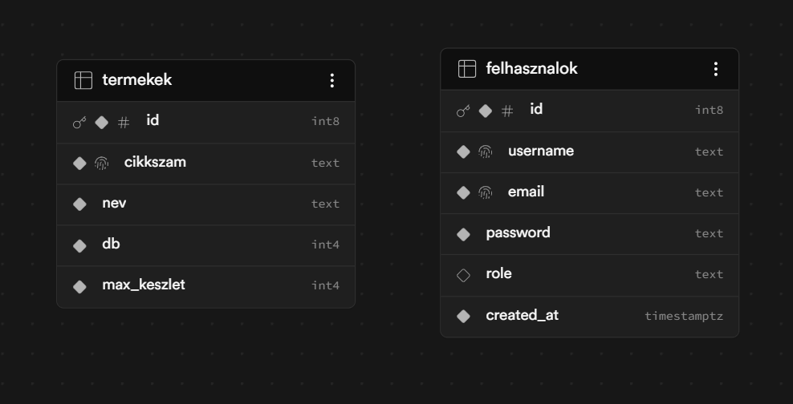
3. sz. ábra A VisualStock rendszer Supabase (felhőalapú) fizikai adatbázismodellje és a kapcsolódó adattáblák.
Forrás: Saját képernyőkép a Supabase adatbázis-kezelő felületéről.

3.3. REST API végpontok és adatelérés
Az alkalmazás a beépített natív böngészős Fetch API-n keresztül végzi az aszinkron adatkéréseket, kiküszöbölve a külső könyvtárak (pl. @supabase/supabase-js) telepítésének szükségességét. Az adatok beolvasása és frissítése dedikált Supabase Edge Function végpontokon keresztül történik, ami jelentősen növeli a rendszer biztonságát.

3.4. RESTful API kommunikáció és adatszerkezet
A VisualStock alkalmazás és a Supabase backend közötti adatcsere a modern webes szabványoknak megfelelő REST (Representational State Transfer) architektúrán alapul. A kliensoldali JavaScript kód HTTP kéréseken keresztül kommunikál az adatbázis-szerverrel, az adatok továbbítása pedig minden esetben JSON formátumban történik.

Alkalmazott végpontok és metódusok:
- GET /rest/v1/termekek: A rendszer az alkalmazás betöltésekor és minden manuális frissítéskor lefoglalja a teljes terméklistát. A kérés tartalmazza az API kulcsot a jogosultságok ellenőrzéséhez.
- PATCH /rest/v1/termekek: A készletmódosítások véglegesítésekor a szoftver célzott kéréseket küld. A módosítás a cikkszam alapján történik, biztosítva, hogy csak a kiválasztott tétel darabszáma frissüljön.

Példa az adatszerkezetre (JSON): Az alábbi kódrészlet szemlélteti, hogyan érkezik meg egy termék adata a backendről a klienshez. Figyelemre méltó, hogy a rendszer optimalizált: nem tárol felesleges kép URL-eket az adatbázisban, hanem a kliensoldali JavaScript kód a cikkszam mező értékéből dinamikusan generálja le a Supabase Storage-ben lévő termékfotó elérési útját (pl. a 150230.jpg fájlt):
{
"id": 124,
"cikkszam": "150230",
"nev": "150mm CDC Kézi Fonal Körszál",
"db": 150,
"max_keszlet": 300
}
Ez a felépítés garantálja az állapotmentes (stateless) működést, ami a webes alkalmazások skálázhatóságának alapköve.

A RESTful API kommunikáció a gyakorlatban a Supabase JavaScript klienskönyvtárán keresztül valósul meg. Az aszinkron adatkérések biztosítják, hogy a felhasználói felület ne fagyjon le a hálózati válaszra várva.

Adatok lekérése (GET kérés)
A raktárkészlet betöltésekor az alkalmazás az alábbi aszinkron függvényt futtatja le, amely a termekek tábla összes rekordját lekéri:

// Termékek lekérése az adatbázisból (REST GET az Edge Function-ön keresztül)
async function fetchProducts(showDashboard = false) {
if (!currentUser) return;

try {
const response = await fetch(`${API_URL}/products`);
if (!response.ok) throw new Error('Hálózati hiba az adatok lekérésekor.');

const result = await response.json();
const data = result.products;

// Adatok formázása és a globális változóba mentése
termekek = data.map(t => ({
cikkszam: String(t.cikkszam),
nev: t.nev,
db: Math.max(0, parseInt(t.db)),
max: parseInt(t.max_keszlet)
}));
} catch (error) {
console.error('API hiba:', error);
}
}

Adatok módosítása (PATCH kérés)
A készletváltozások véglegesítésekor a rendszer célzott frissítési parancsokat küld, szigorúan a módosított termékek cikkszáma alapján, a felesleges adatforgalom elkerülése érdekében:

// Készletmódosítások tömeges mentése (REST POST az Edge Function felé)
async function saveBulkChanges() {
try {
// A módosított adatok JSON csomagba (Payload) rendezése
const updates = Object.entries(pendingChanges).map(([cikkszam, db]) => ({
cikkszam, db
}));

const response = await fetch(`${API_URL}/update-bulk`, {
method: 'POST',
headers: { 'Content-Type': 'application/json' },
body: JSON.stringify({ updates })
});

const result = await response.json();
if (result.success) {
pendingChanges = {}; // Memória ürítése sikeres mentés után
fetchProducts(); // Adatok újratöltése a szerverről
}
} catch (error) {
console.error("Hiba a tömeges mentés során:", error);
}
}

3.5. Supabase Edge Functions és jövőbeni rendszerintegráció (Kulcs-Soft)
A VisualStock architektúrájának legmodernebb eleme a Supabase Edge Functions alkalmazása. Ez a technológia lehetővé teszi, hogy az üzleti logika (például a készlet validálása vagy a jogosultságok ellenőrzése) ne a felhasználó böngészőjében, hanem egy biztonságos, szerveroldali környezetben (Deno runtime) fusson le.
Ez a felépítés biztosítja a szoftver jövőállóságát és a Kulcs-Soft ügyviteli rendszerrel való összekapcsolhatóságot:
Cikkszám alapú szinkron: A szoftverben használt cikkszam mező megegyezik a Kulcs-Soft rendszerben tárolt azonosítókkal, így az adatok közvetlenül megfeleltethetők.
Edge Function híd: Az elkészített Edge Function-ök képesek lesznek fogadni a Kulcs-Soft exportjait (webhooks vagy API hívások útján), és automatikusan frissíteni a felhőalapú készletet emberi beavatkozás nélkül.
Biztonságos kommunikáció: A szerver-szerver közötti adatcsere titkosított csatornán zajlik, megvédve az üzleti adatokat.

Gyakorlati példa az automatizált készlet-szinkronizációra (Use Case):
A jövőbeni integráció a fizikai eladások és a felhőalapú raktárkészlet között egy eseményvezérelt (Event-driven) architektúrán keresztül valósulhat meg, az alábbi lépések szerint:
- 1. Tranzakció rögzítése (Forrásrendszer): Amikor a fizikai üzletben egy vásárlás történik (például 10 db fa vállfa eladása), az adminisztrátor a hivatalos Kulcs-Soft ERP rendszerben rögzíti és lezárja a számlát.
- 2. Eseményvezérelt hálózati kérés (Webhook): A bizonylat lezárásának pillanatában a Kulcs-Soft rendszere egy automatikus hálózati kérést (Webhook) generál. Ez a kérés egy szabványos JSON adatcsomagot (Payload) küld az interneten keresztül, amely tartalmazza a módosított termék pontos azonosítóját (cikkszám) és a készletváltozás mértékét (pl. -10 db).
- 3. Szerveroldali adatfeldolgozás (Edge Function): A VisualStock rendszeréhez rendelt Supabase Edge Function végpont (Endpoint) folyamatosan figyeli a bejövő forgalmat. Amikor beérkezik a Kulcs-Soft üzenete, a funkció egy biztonságos, szerveroldali környezetben fogadja, és API kulcsok alapján hitelesíti azt.
- 4. Automatikus adatbázis-tranzakció: A sikeres hitelesítés után az Edge Function az üzleti logika alapján lefuttat egy SQL módosító parancsot. A rendszer a cikkszám alapján azonosítja a megfelelő terméket a termekek táblában, és emberi beavatkozás nélkül, azonnal levonja az eladott mennyiséget. Így a raktári dolgozók a VisualStock felületén már a frissített, valós fizikai készletet látják.

3.6. Kiberbiztonság és Adatvédelem
A VisualStock Premium verziójának fejlesztésekor a biztonság kiemelt fókuszt kapott:
- Jelszóvédelem: A rendszer a felhasználói jelszavakat soha nem tárolja nyers formában. A regisztráció során SHA-256 titkosítási algoritmussal generált hash érték kerül a Supabase Auth táblájába, így egy esetleges adatszivárgás esetén sem fejthetők vissza az eredeti jelszavak.
- Módosítási Napló (Audit Trail): Minden sikeres készletmódosítás után a rendszer rögzíti az eseményt egy dedikált naplózó táblában. Ez tartalmazza a módosítást végző felhasználó azonosítóját, az időpontot és a változás mértékét, biztosítva az elszámoltathatóságot és a visszakövethetőséget

4. Felhasználói Felület és Ergonómia (Makkai Rebeka)

4.1. Vizuális tervezés és arculat
A VisualStock grafikus felületének (User Interface - UI) kialakításakor tudatos fejlesztői döntés volt, hogy elszakadjunk a hagyományos, gyakran elavult és túlzottan átlagos megjelenésű raktári szoftverek arculatától. A cél egy kifejezetten modern, letisztult és esztétikus dizájn megalkotása volt, amely önálló arculattal rendelkezik.
A felület színvilága egy modern, sötét témára (Dark Mode) épül. Ez a megközelítés nemcsak elegánsabb megjelenést biztosít, de ergonómiai szempontból is előnyös: a raktári környezetben (ahol a fényviszonyok változók lehetnek) a sötét háttér kevésbé fárasztja a dolgozók szemét a hosszan tartó munkavégzés során. A sötét alapokon megjelenő kontrasztos, neonos kiemelések (például a zöld és piros színkódok a készletjelző sávoknál) azonnali, egyértelmű vizuális visszajelzést adnak a felhasználónak, így a dizájn közvetlenül támogatja a gyors és hibamentes munkavégzést

4.2. UI komponensek és kategóriarendszer
A termékek esztétikus, kártyás elrendezésben (product-card) jelennek meg. A termékfelvitel és a szűrés során a rendszer szigorúan a hivatalos, előre rögzített kategóriákat használja:
- Fa és Műanyag Vállfák
- Fém Vállfák
- Sztenderek és Ruhaállványok
- Bevásárló Kosarak
- Plexi Laptokok és Infó Táblák
- Árazógépek

4.3. Reszponzív viselkedés
A CSS architektúra "Mobile First" megközelítéssel készült. A flexbox és a CSS Grid technológiák garantálják, hogy a termékkártyák mobiltelefonon egymás alatt, míg szélesebb asztali monitorokon dinamikusan több oszlopba rendeződve jelenjenek meg.

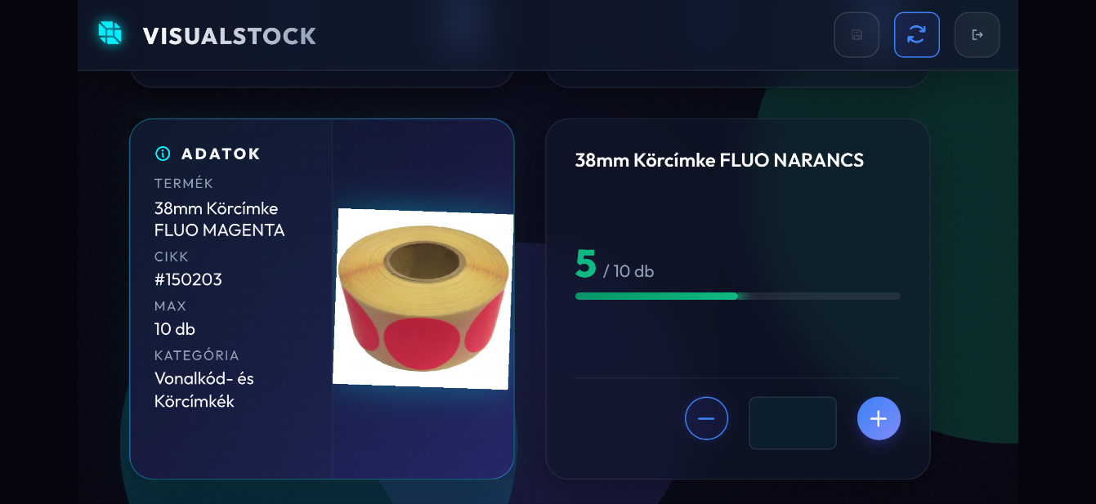
1. sz. kép
Forrás: Saját képernyőkép a működő alkalmazásról (mobil nézet)

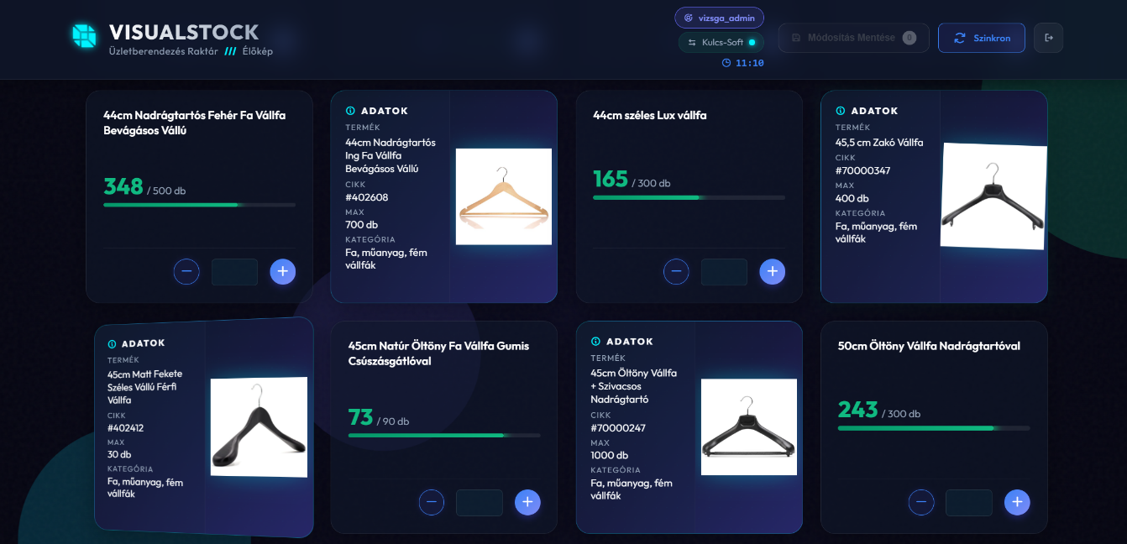
2. sz. kép
Forrás: Saját képernyőkép a működő alkalmazásról (asztali nézet)

4.4. Tiszta kód (Clean Code) alapelvek a fejlesztés során
A forráskód megírásakor elsődleges szempont volt az olvashatóság és a fenntarthatóság. A KKK elvárásainak megfelelően az alábbi Clean Code irányelveket alkalmaztuk:
- Beszédes elnevezések: Kerültük a rövidítéseket és az absztrakt változóneveket. Olyan neveket használtunk, mint a pendingChanges (függőben lévő változások) vagy a fetchProducts (termékek lekérése), így a kód önmagát dokumentálja
- DRY (Don't Repeat Yourself) elv: A kódban elkerültük az ismétlődéseket. A termékek megjelenítéséért felelős logikát egyetlen központi függvény (displayProducts) látja el, amelyet a keresési és szűrési folyamatok is meghívnak
- Egyetlen felelősség elve (SRP): Minden függvényünk egyetlen konkrét feladatért felelős. Például a handleSave kizárólag az adatmentés logikáját kezeli, míg az eseményfigyelők csak a felhasználói interakciókat továbbítják
- Aszinkron programozás: Az async/await szerkezetek használatával a hálózati kérések kezelése átlátható maradt, elkerülve a bonyolult visszahívási láncokat (callback hell)

Kódpélda az alapelvek alkalmazására: Az alábbi kódrészlet szemlélteti az "Egyetlen felelősség elvének" (SRP) és a beszédes elnevezéseknek a gyakorlati megvalósulását. A függvény kizárólag a függőben lévő változások mentéséért felel, a DOM manipulációt vagy az adatbázis-kapcsolat felépítését más modulok végzik.

Beszédes elnevezés és egyetlen felelősség (SRP) alkalmazása
async function savePendingChangesToDatabase(pendingChanges) {
try {
for (const change of pendingChanges) {
// Csak az érdemi logikát hívja meg
await updateProductStock(change.cikkszam, change.ujMennyiseg);
}
clearTemporaryMemory();
showSuccessNotification('A készlet sikeresen frissítve!');
} catch (error) {
showErrorNotification('Kritikus hiba a mentés során.');
}
}

5. Üzleti Logika és Működés (Bujdosó Rita)

5.1. Kliensoldali állapotkezelés és memória
A rendszer egyik legkomplexebb logikai egysége az átmeneti memóriakezelés. Amikor az adminisztrátor módosítja egy termék készletét a felületen, a rendszer nem küld azonnal frissítési kérelmet a Supabase szerverére (ez túlterhelné az adatbázist és lassítaná a munkát). Ehelyett a változásokat egy kliensoldali JavaScript objektumban (pendingChanges) tárolja ideiglenesen, afféle virtuális "kosárként".

5.2. Tömeges adatmentési folyamat Edge Function segítségével
A tényleges adatszinkronizáció során az alkalmazás nem közvetlenül az adatbázis tábláit módosítja, hanem meghívja a dedikált Supabase Edge Function-t.
A folyamat kódolási szempontból:
1. A kliensoldali JavaScript összegyűjti a pendingChanges objektumban tárolt módosításokat.
2. Egyetlen biztonságos POST kéréssel továbbítja az adatokat a felhőben futó függvénynek. 3. Az Edge Function szerveroldalon ellenőrzi az adatokat, és egyetlen tranzakció keretében frissíti a PostgreSQL adatbázist.
4. Ez a megoldás minimálisra csökkenti a hálózati forgalmat és megakadályozza, hogy hibás vagy jogosulatlan adatok kerüljenek a rendszerbe.

5.3. Jogosultság-alapú felület-generálás
A JavaScript kód felelős a biztonságos felületmegjelenítésért. Bejelentkezéskor a rendszer globális változóban rögzíti az aktuális szerepkört (isAdmin). A displayProducts aszinkron függvény a HTML elemek generálásakor (DOM manipuláció) feltételes utasításokkal (if (isAdmin)) dönti el, hogy a készletnövelő/csökkentő gombokat és a mentés funkciót hozzáfűzi-e a dokumentumhoz, kizárva az illetéktelen beavatkozás lehetőségét.

6. Tesztelés és Minőségbiztosítás (Makkai Rebeka)

6.1. Tesztelési stratégia és folyamat

A VisualStock rendszer minőségbiztosítási (Quality Assurance - QA) folyamata a modern szoftverfejlesztési iparág többszintű tesztelési piramisát (Testing Pyramid) követi, biztosítva a megbízható és hibamentes működést. A tesztelési folyamat három egymásra épülő pilléren nyugszik: első lépésként a tesztesetek és hibajegyek megtervezése és nyomon követése a Jira agilis projektmenedzsment felületén történik. Ezt követi a kód alapvető üzleti logikájának (pl. a raktári készletmatematikának) izolált, automatizált ellenőrzése a Jest keretrendszerrel (Unit Testing). Végül a rendszer egészének átfogó vizsgálatát a böngészőben végrehajtott manuális, funkcionális tesztek és a hálózati forgalom (Network Payload) fejlesztői eszközökkel történő monitorozása zárja.
A tesztelési folyamat lépései:
- Automatizált Egységtesztelés (Unit Testing): A kódolási fázisban a kritikus JavaScript modulokat (például a készletkalkulációs algoritmust) izoláltan teszteltük a Jest keretrendszerrel. Ennek célja az volt, hogy a programozási és matematikai hibákat a legalsó kódszinten kiszűrjük, még mielőtt a rendszer adatot küldene a REST API-n keresztül.
- Manuális Funkcionális és Integrációs Tesztelés: A frontend felületen végrehajtottuk az előre definiált teszteseteket (TC-01, TC-02 stb.). Ennek során a következőket vizsgáltuk:
- A JavaScript megfelelően manipulálja-e a DOM-ot a jogosultságok alapján (rejtett vagy megjelenített gombok)
- A kliensoldali memória (átmeneti állapotkezelés) helyesen tárolja-e az adatokat
- A Supabase adatbázis megfelelően reagál-e a GET és PATCH HTTP kérésekre
- Hibakövetés (Bug Tracking) a Jirában: Amennyiben a tesztelés során a rendszer hibára futott vagy a felhasználói élményt (UX) rontó tényezőt tapasztaltunk, a problémát dedikált „Bug” típusú jegyként rögzítettük a Jirában. A jegyek leírásában minden esetben rögzítettük a pontos hibajelenséget, valamint megjelöltük az érintett forráskódot (pl. script.js fájlt és a hibás függvényt) a célzott és gyorsabb javítás érdekében.
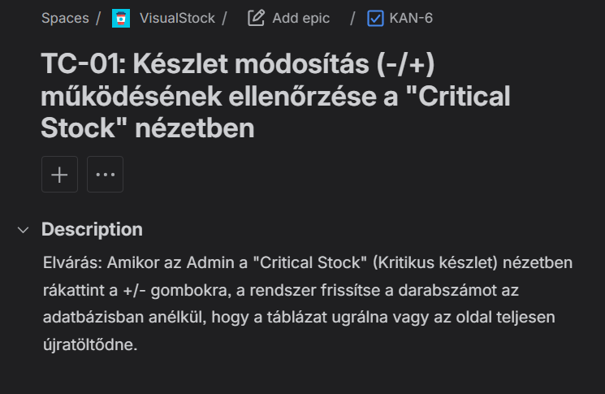
3. sz. kép
Forrás: Saját képernyőkép a Jira projektmenedzsment felületéről
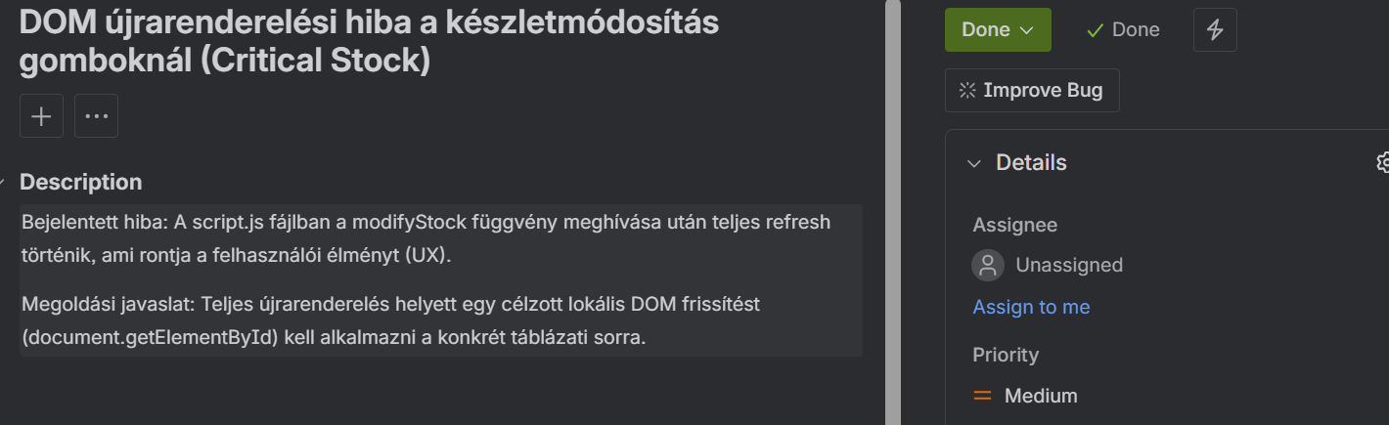
4. sz. kép
Forrás: Saját képernyőkép a Jira projektmenedzsment felületéről

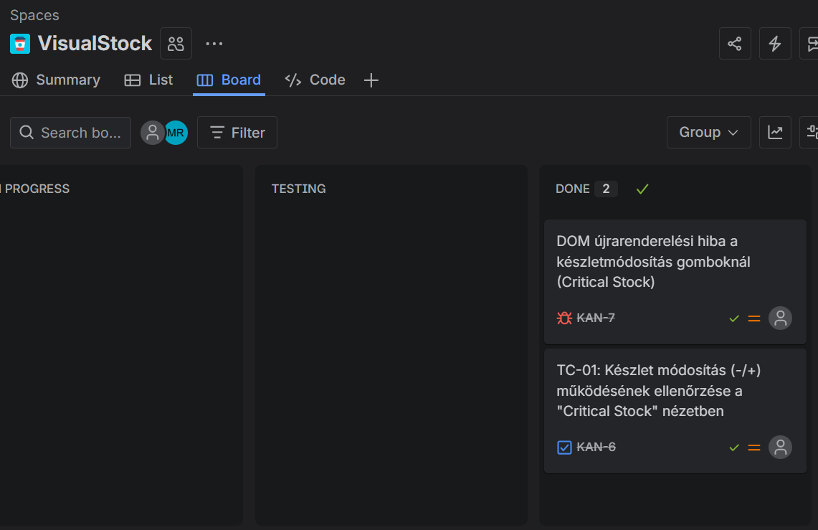
5. sz. kép
Forrás: Saját képernyőkép a Jira projektmenedzsment felületéről
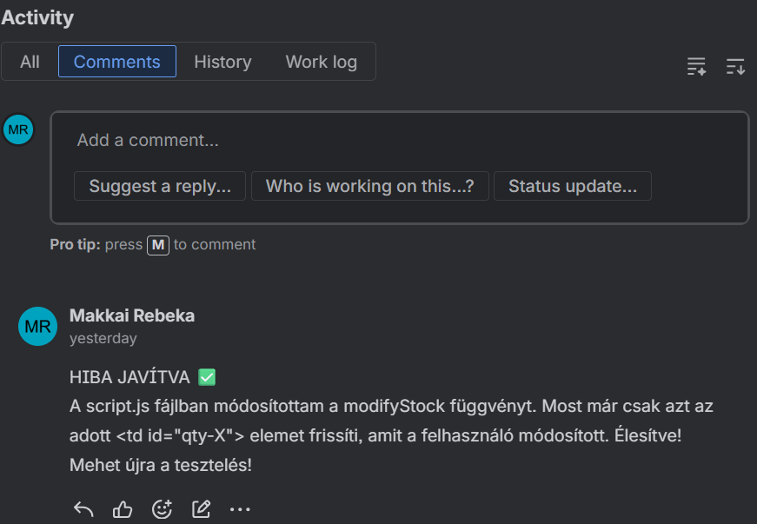
6. sz. kép
Forrás: Saját képernyőkép a Jira projektmenedzsment felületéről
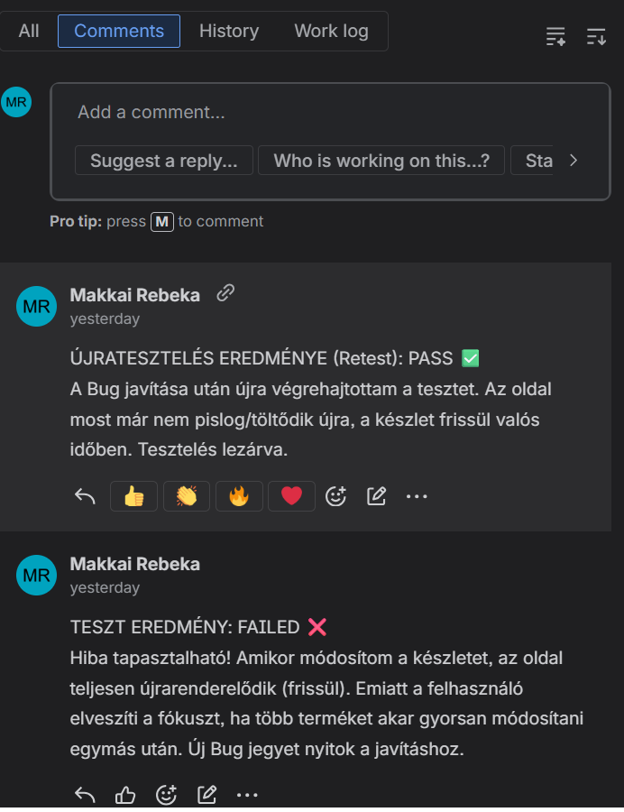
7. sz. kép
Forrás: Saját képernyőkép a Jira projektmenedzsment felületéről

- Kódjavítás és Regressziós Tesztelés: A forráskód javítását követően a korábban már lefutott teszteket újra elvégeztük (regressziós tesztelés). Ezzel bizonyosodtunk meg arról, hogy az új kód beemelése nem rontotta el a már meglévő, stabil funkciókat. A "Code Freeze" (kódfagyasztás) állapotának elérésekor minden teszteset sikeresen (PASS) lefutott, és a Jirában az összes teszteléshez kapcsolódó jegy "Done" (Kész) státuszba került.

6.2. Funkcionális tesztesetek
- TC-01 teszteset: Bejelentkezés olvasói adatokkal. Eredmény: A felhasználói felület (User Interface - UI) betölt, a módosító gombok és a mentés gomb nem jelenik meg. A teszt sikeres

- TC-02 teszteset: Bejelentkezés adminisztrátori adatokkal. Eredmény: A fejlesztői eszközökön (Developer Tools) látható a háttérszerver (Backend) felé indított hitelesítési kérés a Hálózat (Network) fülön, és a sikeres belépést igazoló üzenet a Konzolban (Console).
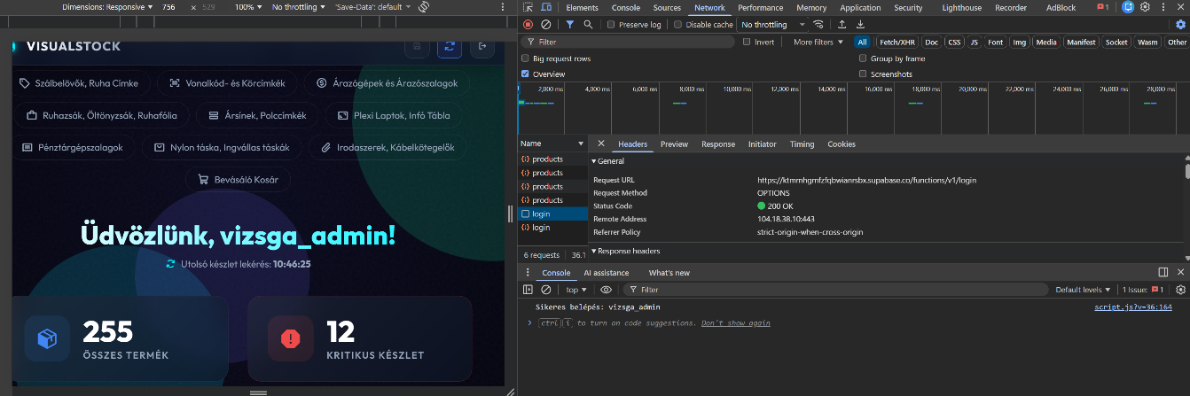
8. sz. kép
Forrás: Saját képernyőkép a böngésző fejlesztői eszközeiről.

- TC-03 teszteset: Készlet negatív értékre csökkentése. Eredmény: A böngészőben futó szabályrendszer (Kliensoldali üzleti logika) helyesen felismeri a kísérletet, és a minimum készletet 0-nál megállítja. A teszt sikeres.
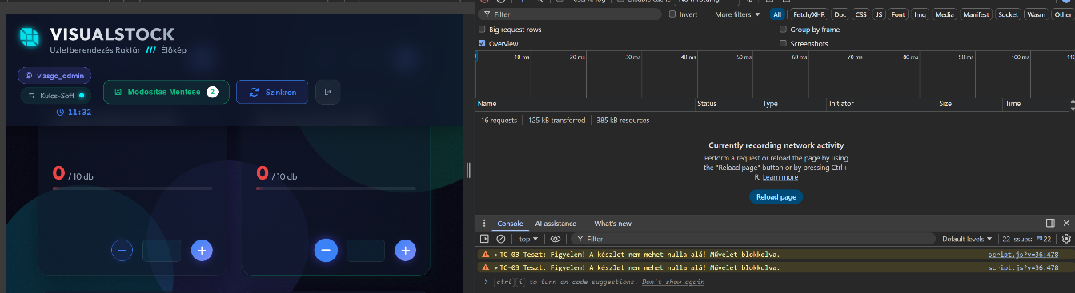
9. sz. kép
Forrás: Saját képernyőkép a böngésző fejlesztői eszközeiről.

- TC-04 teszteset: Tömeges mentés megszakítása. Eredmény: A megerősítő felugró ablakban (Modal) a "Mégse" gombra kattintva az adatok nem kerülnek feltöltésre, a memória tartalma megmarad, adatbázis-kommunikáció nem történik. A teszt sikeres.
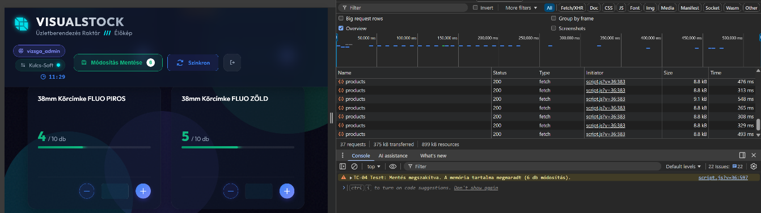
10. sz. kép
Forrás: Saját képernyőkép a böngésző fejlesztői eszközeiről.

- TC-05 teszteset: Tömeges mentés és hálózati szinkronizáció. Eredmény: A tömeges frissítés (Bulk Update) sikeres hálózati szinkronizációja megtörtént a felhőalapú adatbázissal. A Hálózat (Network) fülön látható az egyetlen szabványos webes kérésbe (REST API hívás) csomagolt, 7 terméket tartalmazó JSON adatcsomag (Payload). A teszt sikeres.
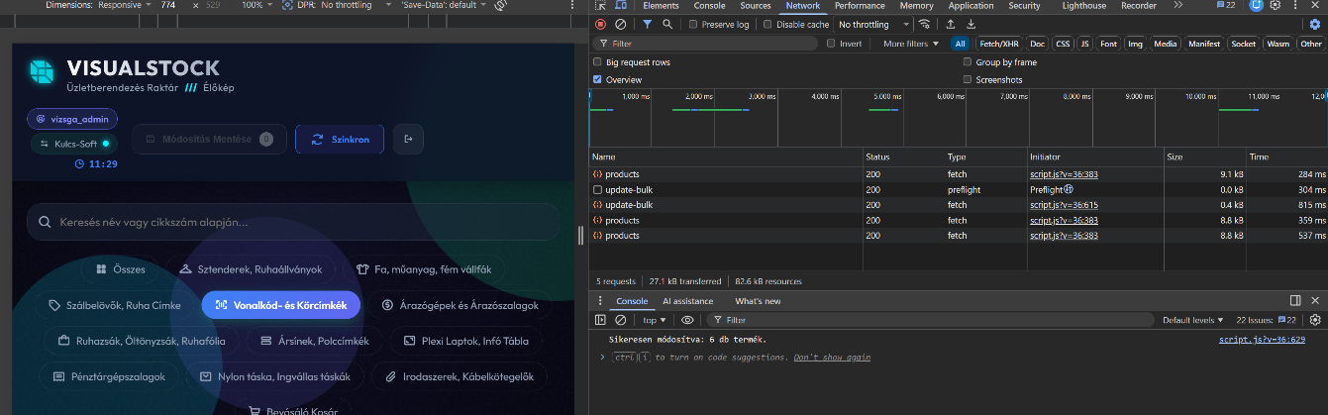
11. sz. kép
Forrás: Saját képernyőkép a böngésző fejlesztői eszközeiről.

6.3. A tesztekhez végzett kód és automatizált tesztelés

A vizsgakövetelményeknek megfelelően a manuális tesztek mellett az alapvető üzleti logika automatizált egységtesztelésen (Unit Test) is átesett a Jest tesztkörnyezet segítségével. Kiemelt fontosságú volt annak kódolt ellenőrzése, hogy a raktárkészlet semmilyen körülmények között ne vehessen fel negatív értéket.

function calculateNewStock(current, change) {
const newStock = current + change;
return newStock < 0 ? 0 : newStock; // Ha nulla alá menne, akkor 0-t ad vissza
}
module.exports = { calculateNewStock };

Az automatizált teszt kódja (Jest framework):
const { calculateNewStock } = require('./logic');

describe('Raktárkészlet kalkulációs tesztek', () => {

test('TC-03 Kódolt teszt: A készlet nem mehet nulla alá', () => {
const eredmeny = calculateNewStock(5, -10);
expect(eredmeny).toBe(0);
});

test('TC-04 Kódolt teszt: Helyes készletcsökkentés', () => {
const eredmeny = calculateNewStock(10, -2);
expect(eredmeny).toBe(8);
});

test('TC-05 Kódolt teszt: Készlet növelése', () => {
const eredmeny = calculateNewStock(50, 15);
expect(eredmeny).toBe(65);
});
});
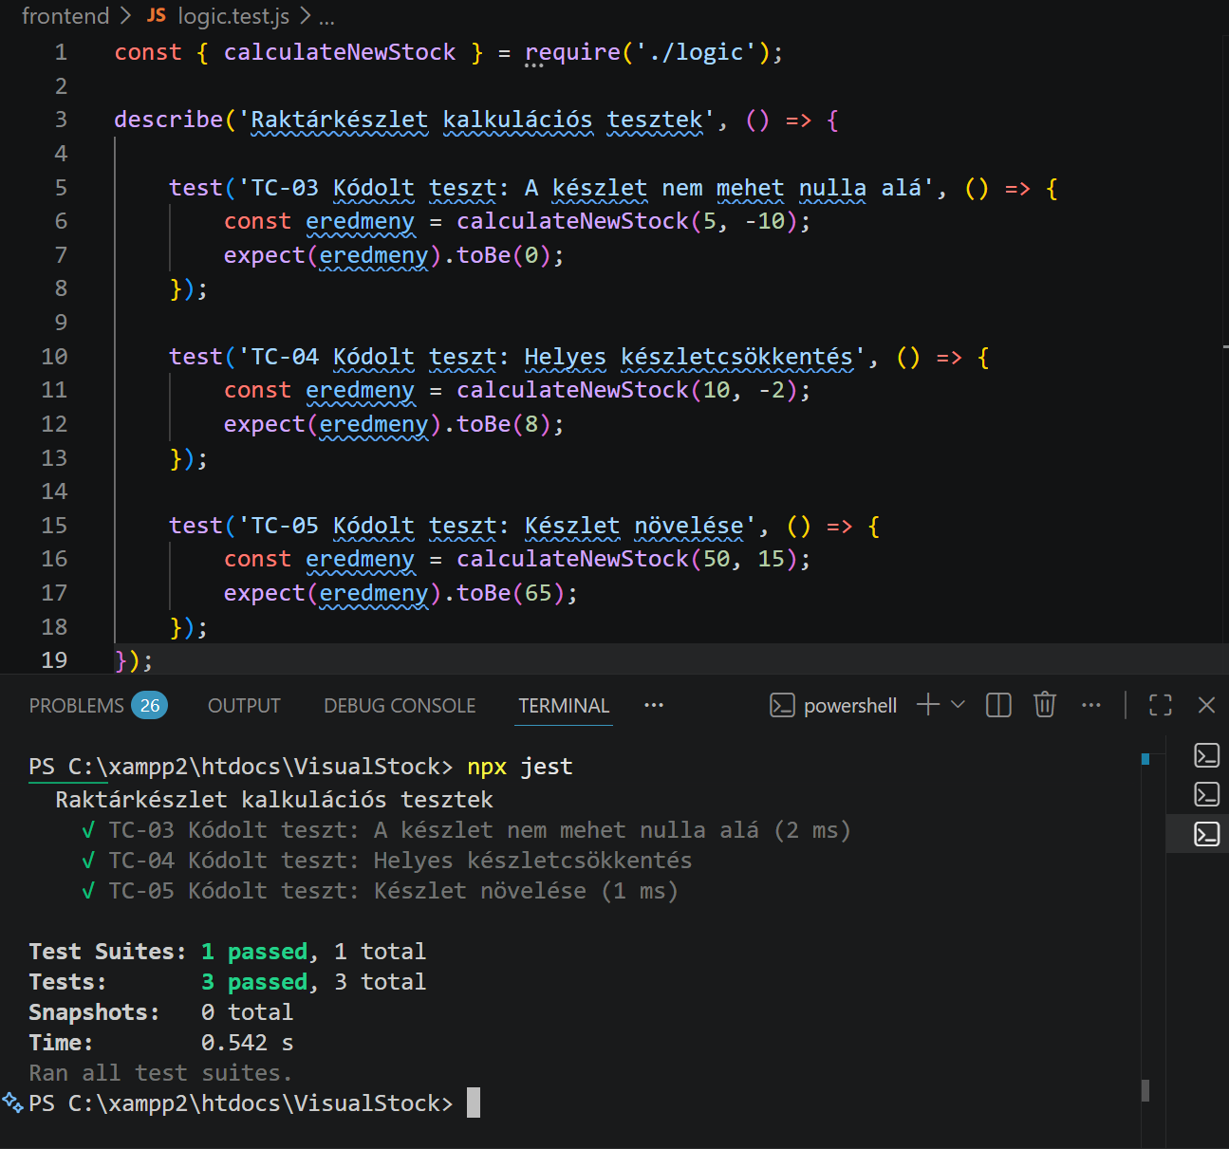
12. sz. kép
Forrás: Sikeres Jest egységteszt lefutása a fejlesztői terminálban

Teszteredmények dokumentációja
A npm test parancs futtatásakor a rendszer mindhárom fenti tesztesetet sikeresen (PASS) értékelte, igazolva az üzleti logika stabilitását az adatbázisba történő írás előtt.

7. Üzembe Helyezés és Felhasználói Útmutató (Kunszt Viktor)

7.1. Forráskód-kezelés és Verziókövetés (Version Control - Git)
A VisualStock projekt teljes forráskódja a modern szoftverfejlesztési iparág szabványainak megfelelően a GitHub felhőalapú verziókövető rendszerében (Version Control System) kapott helyet. A vizsgabizottság számára átadott nyilvános forráskód-tárolóban (Public Repository) a kliensoldali fájlok (HTML, CSS, JavaScript) mellett megtalálható a fizikai adatbázis sémáját és kezdőadatait tartalmazó biztonsági mentés is (SQL Database Dump). Ez garantálja a projekt teljes átláthatóságát és bármikori újraépíthetőségét.

7.2. Éles üzembe helyezés és Hoszting (Deployment and Hosting)
A webalkalmazás architektúrája ketté van választva. A kliensoldali felület (Frontend) a Vercel platformján fut, amely folyamatos integrációt és publikálást (CI/CD - Continuous Integration / Continuous Deployment) biztosít. Ez a gyakorlatban azt jelenti, hogy a GitHub tárolóba feltöltött kódfissítések automatikusan, emberi beavatkozás nélkül frissítik az éles weboldalt. A háttérrendszer (Backend), a fájltároló (Storage) és az adatbázis a Supabase szerverein üzemel. A két különálló felhőkörnyezet szabványos és biztonságos webes kéréseken (REST API hívásokon) keresztül kommunikál egymással.

7.3. PWA Telepítés
Az alkalmazás platformfüggetlen (PWA - Progressive Web App). A raktári dolgozók a megadott webcímet megnyitva egyszerűen telepíthetik a szoftvert az eszközükre. Asztali környezetben (pl. Chrome böngészőben) a címsorban található "Alkalmazás telepítése" vagy "Megnyitás alkalmazásban" ikonra kattintva, míg mobileszközökön a böngésző menüjének "Hozzáadás a kezdőképernyőhöz" opciójával ikonként menthető le a telefonra.
iOS eszközökön (iPhone, iPad): Nyissa meg az alkalmazást a Safari böngészőben, koppintson a lenti Megosztás ikonra (négyzet felfelé mutató nyíllal), majd válassza a "Hozzáadás a főképernyőhöz" opciót. Ezután a VisualStock ikonja megjelenik a telefon kezdőképernyőjén, és innentől natív appként használható.
Ezzel a rendszer natív alkalmazásként, teljes képernyőn, a böngésző zavaró címsora nélkül futtatható.

7.4. Rendszergazdai útmutató és karbantartás
A VisualStock alkalmazás elsődleges célja a raktári készletmozgások gyors és pontos követése, nem pedig a törzsadat-kezelés. Mivel a vállalat hivatalos terméklistáját és cikkszámait a Kulcs-Soft ügyviteli rendszer tárolja, az adatkonzisztencia megőrzése érdekében új termékek létrehozása vagy törlése kizárólag a forrásrendszerben történhet.
A rendszergazdának az alábbi folyamatot kell követnie az adatok frissítéséhez:
- Termékadatok szinkronizálása: Az új terméktípusokat (pl. új dizájnú fa vállfa) először a Kulcs-Soft rendszerben kell rögzíteni.
- Adatbázis frissítés: A Kulcs-Soft exportja alapján a rendszergazda frissíti a felhőalapú Supabase adatbázis termekek tábláját. Ez biztosítja, hogy a raktári dolgozók mobileszközein csak a hivatalosan jóváhagyott cikkszámok jelenjenek meg.
- Karbantartás a Supabase felületen: Amennyiben rendkívüli korrekcióra van szükség (pl. elírás javítása a névben), a rendszergazda a Supabase Table Editor felületén végezheti el a módosítást az alábbi mezőkben:
  - cikkszam: Egyedi azonosító (nem módosítható a kapcsolatok miatt).
  - nev: A termék megnevezése.
  - db: Aktuális készlet (csak vészhelyzeti korrekció esetén).
  - max_keszlet: A raktárkapacitás felső határa (a vizuális visszajelzéshez).

- Azonnali frissülés: A mentést követően a felhőalapú adatbázis azonnal frissül. A raktári alkalmazás a beépített automatikus frissítő motorjának köszönhetően másodpercek alatt megjeleníti az új vagy módosított adatokat a dolgozók számára.

7.5. Fogalomtár és technikai rövidítések
A dokumentációban és a fejlesztés során használt legfontosabb szakmai kifejezések magyarázata:
- API (Application Programming Interface): Olyan felület, amelyen keresztül a VisualStock kliensalkalmazása kommunikál a Supabase felhőadatbázissal.
- Code Freeze (Kódfagyasztás): A fejlesztési folyamat azon szakasza, amikortól kezdve új funkciók már nem kerülnek a kódba, csak hibajavítások és a dokumentáció véglegesítése történik.
- DOM (Document Object Model): A weboldal HTML szerkezetének programozható modellje, amelyet a JavaScript használ a termékkártyák dinamikus megjelenítésére.
- JSON (JavaScript Object Notation): Könnyen olvasható adatcsere-formátum. A rendszer ebben a formátumban küldi és fogadja a termékadatokat a szerverről.
- PWA (Progressive Web App): Olyan modern webes alkalmazás, amely mobileszközökön a natív applikációkhoz hasonló felhasználói élményt nyújt (pl. ikon a főképernyőn, teljes képernyős futtatás).
- Primary Key (Elsődleges kulcs): Az adatbázis-tábla (termekek) egy olyan mezője, amely minden sort egyértelműen és egyedien azonosít (a rendszerünkben ez az id mező).
- REST (Representational State Transfer): Webes szabványokon alapuló szoftverarchitektúra, amely a HTTP protokoll metódusait (GET, PATCH) használja az adatok manipulálására.
- RLS (Row Level Security): A Supabase biztonsági funkciója, amellyel sor szinten szabályozható, hogy melyik felhasználó férhet hozzá a raktárkészlet adataihoz.
- Stateless (Állapotmentes): A REST API-k jellemzője, amely azt jelenti, hogy a szerver nem tárol munkamenet-információkat a kliensről, minden kérésnek tartalmaznia kell az azonosításhoz szükséges adatokat.

8. Mellékletek

8.1. Adatbázismodell-diagram
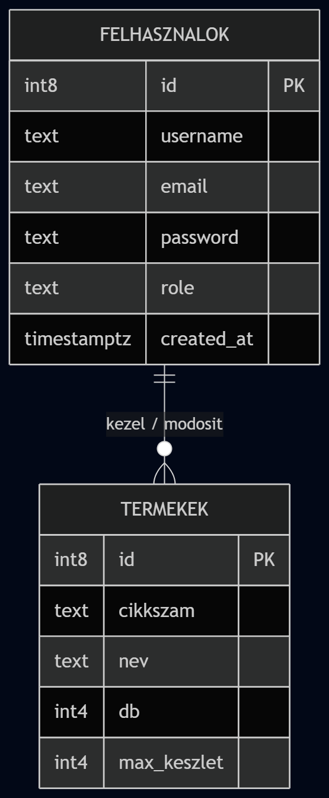
2. sz. ábra: A VisualStock rendszer logikai Egyed-Kapcsolat diagramja (Entity-Relationship Diagram - ERD)
Forrás: Saját szerkesztés

8.2. Képernyőképek a működő alkalmazásról


13. sz. kép
Forrás: Saját képernyőkép a működő alkalmazásról (asztali nézet)

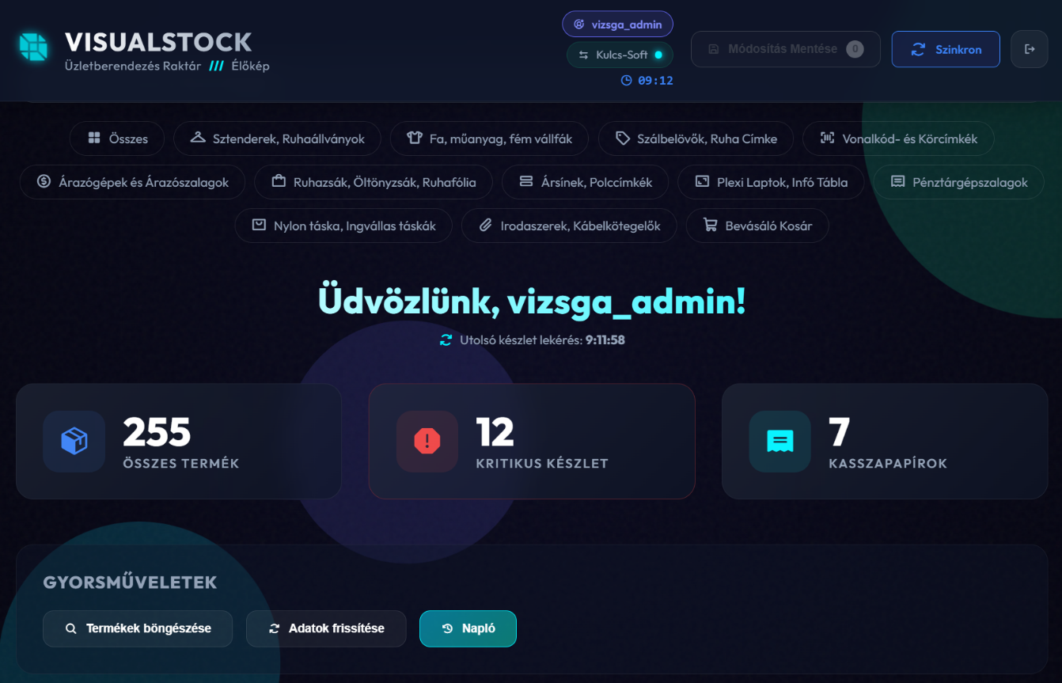
14. sz. kép
Forrás: Saját képernyőkép a működő alkalmazásról (asztali nézet)

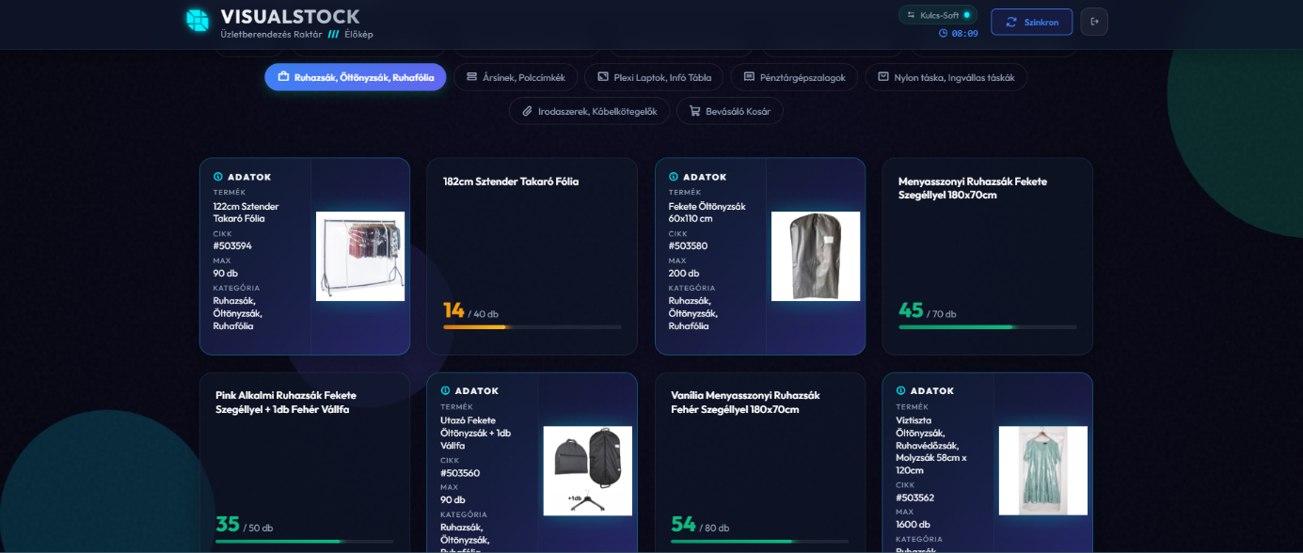
15. sz. kép
Forrás: Saját képernyőkép a működő alkalmazásról (asztali nézet)

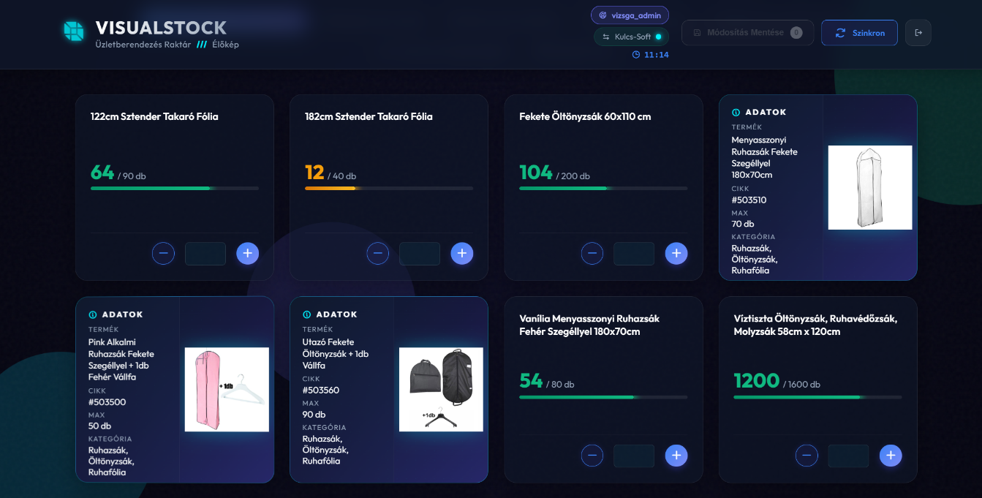
16. sz. kép
Forrás: Saját képernyőkép a működő alkalmazásról (asztali nézet)


17. sz. kép
Forrás: Saját képernyőkép a működő alkalmazásról (asztali nézet)


18. sz. kép
Forrás: Saját képernyőkép a működő alkalmazásról (asztali nézet)

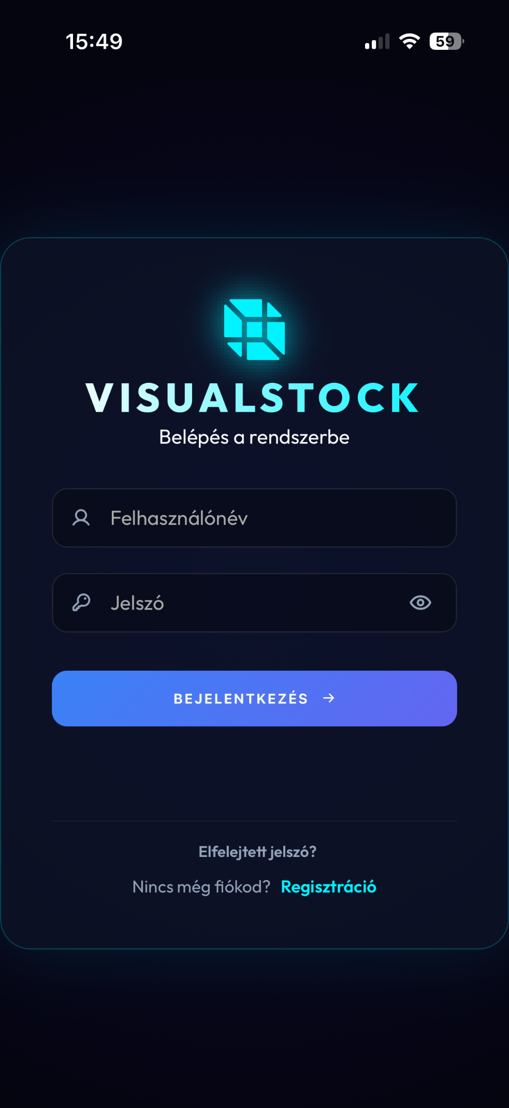
19. sz. kép
Forrás: Saját képernyőkép a működő alkalmazásról (mobil nézet)
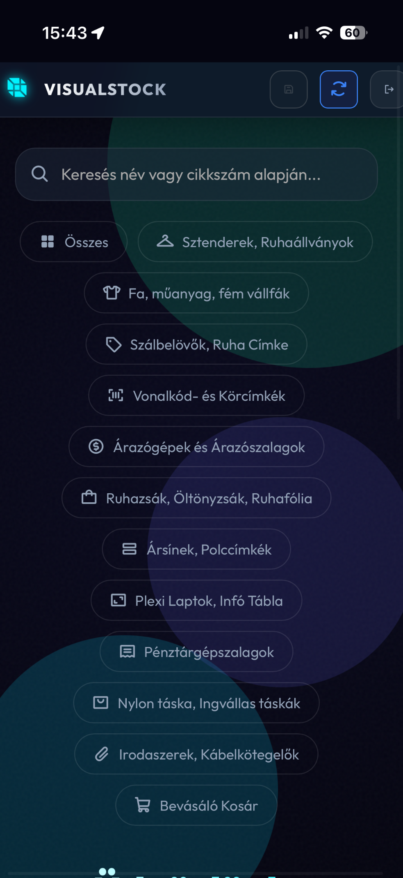
20. sz. kép
Forrás: Saját képernyőkép a működő alkalmazásról (mobil nézet)
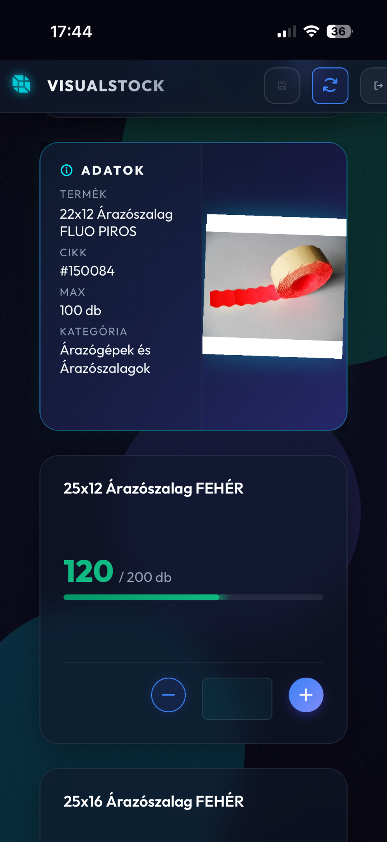
21. sz. kép
Forrás: Saját képernyőkép a működő alkalmazásról (mobil nézet)
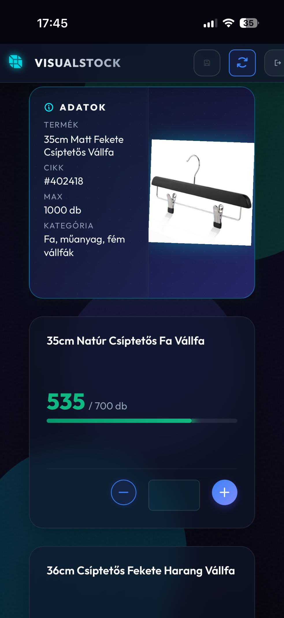
22. sz. kép
Forrás: Saját képernyőkép a működő alkalmazásról (mobil nézet)

8.3. GitHub repository és forráskód elérhetőség
A projekt teljes, aktuális forráskódja (HTML, CSS, JavaScript), a verziókövetés előzményei, valamint a rendszer újraépítéséhez szükséges adatbázis export fájl (visualstock_dump.sql) a vizsgabizottság számára az alábbi nyilvános (Public) repository-ban érhető el:
GitHub forráskód: https://github.com/bujdosorita/visualstock-vizsga

9. Összefoglalás
9.1. Önértékelés
A projekt során sikerült egy stabil, élesben is működő, modern raktárkezelő rendszert létrehoznunk. A legnagyobb kihívást a Supabase Edge Functions integrálása, az aszinkron állapotkezelés (kliensoldali memória), valamint a jogosultság-alapú UI generálás jelentette. Ezeket a problémákat a csapatmunkának és a tiszta kód (Clean Code) elveinek köszönhetően sikeresen áthidaltuk. Szakmailag rengeteget fejlődtünk a verziókövetés (Git/GitHub), a REST API kommunikáció és az agilis tesztelés (Jira) területén.

9.2. Továbbfejlesztési lehetőségek
Bár a rendszer a jelenlegi formájában is teljesíti a kitűzött célokat, a jövőben az alábbi funkciókkal tervezzük bővíteni:
- Automatikus e-mail riasztás: Automatikus értesítés küldése a beszerzőknek, ha egy termék készlete a kritikus (minimum) szint alá esik.
- Valódi, bolton keresztüli applikációvá alakítás: A felépített webes technológiák és az eddigi teljes kódbázis felhasználásával, egy egyszerű JavaScript natív "csomagoló" keretrendszer (mint amilyen például a Capacitor vagy a Cordova) segítségével az alkalmazásból valódi, önálló .apk és iOS fájlok generálhatók. Ennek révén a rendszer publikálhatóvá válik a hivatalos App Store és Google Play áruházakban is

